**МИНИСТЕРСТВО ТРАНСПОРТА РОССИЙСКОЙ ФЕДЕРАЦИИ**

ФЕДЕРАЛЬНОЕ ГОСУДАРСТВЕННОЕ БЮДЖЕТНОЕ ОБРАЗОВАТЕЛЬНОЕ

УЧРЕЖДЕНИЕ ВЫСШЕГО ОБРАЗОВАНИЯ

**"РОССИЙСКИЙ УНИВЕРСИТЕТ ТРАНСПОРТА (МИИТ)"**

**(РУТ (МИИТ)**

**НАУЧНО-ИССЛЕДОВАТЕЛЬСКАЯ ДЕЯТЕЛЬНОСТЬ**

(2017 – 2018 учебный год)

**Аспиранта** Калиберда Алексея Алексеевича

**Направление подготовки** 09.06.01 Информатика и вычислительная техника

**Направленность** 05.13.06 Автоматизация и управление технологическими процессами и производствами (по отраслям)

**Год обучения** III год V семестр

**Вид работы** научные исследования

**Кафедра** Автоматизированные системы управления

**Руководитель работы** д.т.н., зав. кафедрой «Автоматизированные системы управления» Лецкий Эдуард Константинович

Аспирант ___________________ Калиберда А.А.

Руководитель работы ___________________ Лецкий Э.К.

**Цель разработки**

Найти оптимальное количество вагонного парка.

**Целесообразность разработки**

Если вагонов очень много, то они стоят, за это нужно платить, где бы они ни простаивали, их надо обслуживать.   
Если их не хватает, то это компания может не дополучить прибыль.

Задачу детерминировано решить нельзя, потому что задача решается на будущий интервал времени, и нельзя точно сказать, сколько заказов поступит в данную перевозочную компанию, неясно, не изменится ли экономическое положение в стране или экономическое положение на железной дороге.

*Соответственно требуется определить некоторый диапазон этих показателей, от которых будем находить оптимальный вагонный парк для компании.*

(Про неопределённость) В случае прогнозирования будем находить доверительный интервал. При решении задачи календарного плана, эту неопределённость планируем описывать с помощью интервальной математики.

Интервал, в котором будет находиться оптимальный вагонный парк (почему не вероятностный подход, теория вероятности требует выполнения некоторых аксиом: устойчивость, распределение некоторых явлений, здесь об этом говорить трудно, частоты появления значения) (Но это в будущем)

**Задача №1**: Прогноз объема заказов, которые получит компания.

Нужно представлять какие заказы поступят от каждого из **устойчивых** заказчиков, допущение такое каждой компании есть устойчивые заказчики и неустойчивые, объем заказов зависит от множества факторов, в том числе от экономического положения заказчика, от экономического положения в стране, от тарифов.

**Первый подэтап**  заключается в том, чтобы посмотреть существует ли связь между этими макроэкономическими показателями и объемом перевозок.



Рис.1. Тарифы на перевозку.

Инфляцию мы прогнозировать, скорее всего, не будем, потому что показатель зависит политических событий. И он первоочередный, один из первых показателей отражающий какие-то изменения в экономике.

Если посмотреть на график, то можно увидеть, что график тарифов (зеленый) отстаёт от графика инфляции (красный).

Но и здесь сложно угадать, как тарифы будут повышаться, в какой конкретно момент времени (обычно это происходит в январе, но есть случаи, что в июне, августе, феврале). Хотя изменения незначительные, можно пренебречь.



Рис.2 Двойное экспоненциальное сглаживание.

Ещё один способ спрогнозировать это двойное экспоненциальное сглаживание. В этом нам поможет разбиение ряда на две составляющие — уровень ℓ и тренд b. Наивно или не очень полагая, что будущее направление изменения ряда зависит от взвешенных предыдущих изменений.

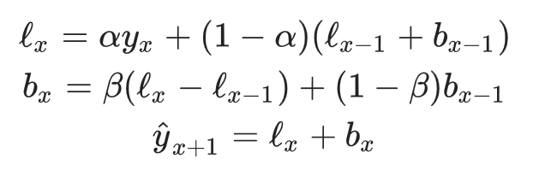

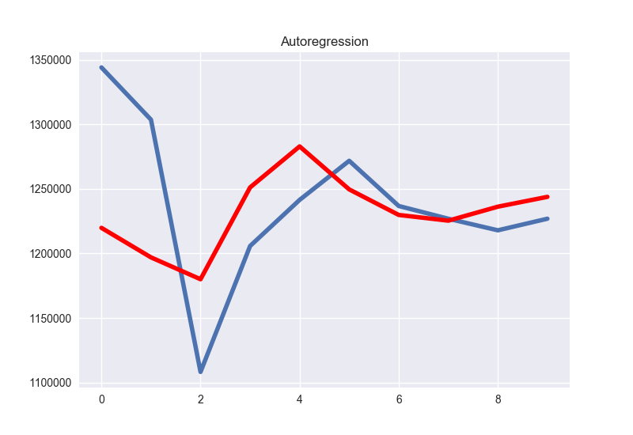

Рис.3. Общий объем погрузки на железнодорожном транспорте по годам, тонн

Тоже экстраполяционный метод, мы здесь так же полагаем, что будущие значения ряда будут зависеть от предыдущих значений.

Проведя расчеты, я выяснил, что лучшая модель получается на 4-ёх коэффициентах (константа + три лага). Первый лаг указывает почти отсутствующий тренд, 2 и 3 показывает, что есть какое-то колебание, но т.к коэффициенты в районе 0,3, сложно считать их значимыми.

**Второй подэтап** заключается в прогнозировании объем перевозок по грузам, дальше будем прогнозировать по компаниям.

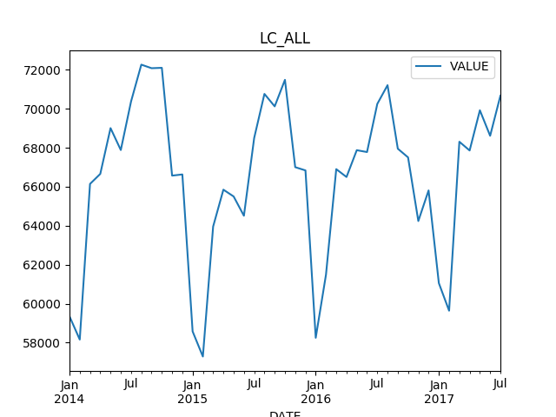

Рис.4. Общий объем перевозок по месяцам, тыс.тонн

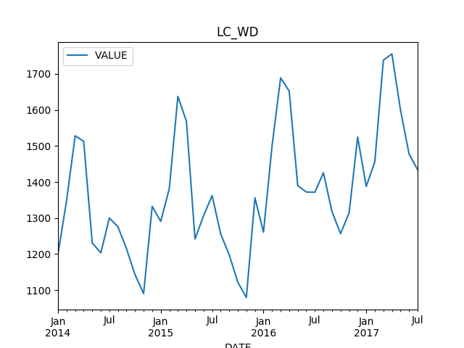

Рис.5. Объем перевозок древесины по месяцам, тыс.тонн

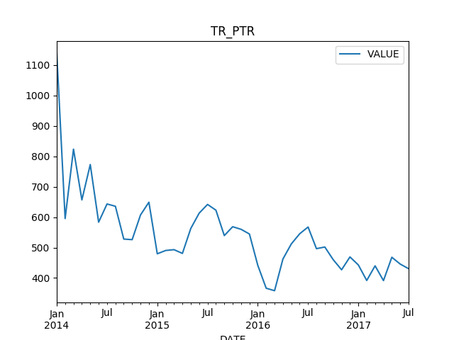

Рис.6. Объем перевозок бензина по месяцам, тыс.тонн

Для некоторых из них явно видно сезонность, где-то необъясненные колебания.

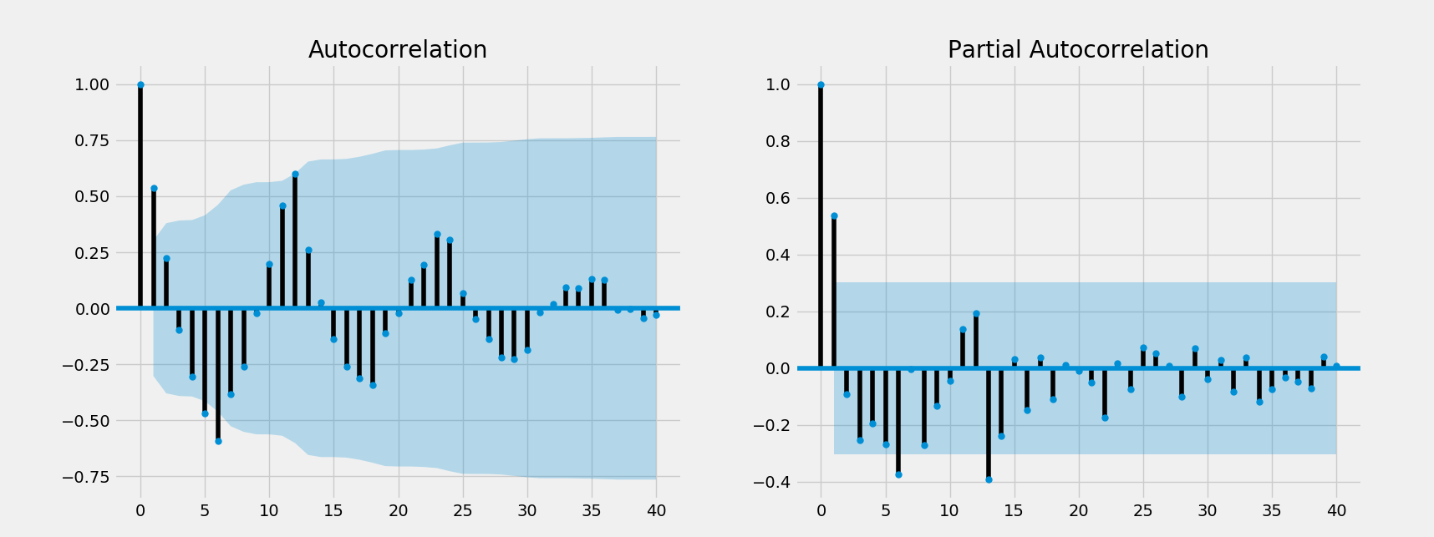

Рис.7. Автокорреляция общих перевозок, сезонность

**2 задача**

Во второй задаче мы будем определять,какой парк вагонов является оптимальным при данном количестве заказов.

Проводим расчет по модели линейного программирования при разном объёме парка, всякий раз получая возможную прибыль (целевая функция), которую получает компания, и оптимальный объём парка (x).

Есть аппарат для решения части данной задачи, и реализация даже её не доведена до ума,вагоны все однотипные, затраты простой не учитываются.

Планируется расширение модели до модели, учитывающей затраты на простой и с добавлением точки отстоя, на которой тариф отстоя будет дешевле, чем на станциях.Размещение вагонов на узлах задано.

**Первый подэтап. Постановка задачи расчета объемного плана перевозок.**

Целевая функция:

,

где - прибыль на один вагон *i* – го заказа,  
 - количество груженых вагонов в *i* – ом заказе,  
- затраты на переброску одного порожнего вагона из региона μ в регион λ,  
- количество порожних вагонов.

При нахождении объемного плана перевозок необходимо учитывать следующие ограничения:

,

 - нижняя граница (минимальное возможное количество вагонов в *i* - ом заказе),  
 - количество вагонов в *i* - ом заказе,  
 - верхняя граница (максимальное возможное количество вагонов в *i* - ом заказе).

,

где  - длительность выполнения *i* - го заказа,  
 - временные затраты на переброску одного порожнего вагона из региона μ в регион λ,  
 - ресурс вагонов на плановый период.

**Второй подэтап. Постановка задачи расчета календарного плана.**

Для составления календарного плана предполагается решить еще одну задачу линейного программирования, основанную на данных решенного объемного плана. Введем переменные:

 - количество груженых вагонов в *i* – ом заказе, отправляющихся в день d

- количество порожних вагонов, отправляющихся в день d

Целевая функция:



где  - прибыль на один вагон *i* – го заказа,

- затраты на переброску одного порожнего вагона из региона μ в регион λ,

D - количество дней.

При нахождении календарного плана перевозок необходимо учитывать следующие ограничения:

,

где  - нижняя граница (минимальное возможное количество вагонов в *i* - ом заказе),

 - количество груженых вагонов в *i* – ом заказе, отправляющихся в день d

 - верхняя граница (максимальное возможное количество вагонов в *i* - ом заказе).

Также необходимо учитывать ограничения по количеству прибывающих и отправляющихся вагонов на станциях, которые записываются индивидуально для каждой станции на каждый день.

- множество регионов, из которых отправляются заказы

- множество номеров заказов, которые отправляются из i-того региона

 - временные затраты на переброску одного порожнего вагона из региона μ в регион λ,

 - длительность выполнения *i* - го заказа

**Третий подэтап. Постановка задачи перегона порожних вагонов.**

Требуется найти минимальные затраты на хранение и перегон порожних вагонов.

Стоимость перегона порожних вагонов, + стоимость простоя вагонов на станции

где

*D –* количестводней

*N –* количествостанций/узлов

– стоимость простоя вагона на станции

– количество простаивающих вагонов на станции

- количество порожних вагонов на переброску от к

– стоимость простоя нагона на станции

- затраты на переброску порожнего вагона от к

Количество перегнанных вагонов за период *D*

Количество простаивающих вагонов за период *D*

Количество вагонов на узле в день

x =  
 ?   
– количество вагонов в данный период на станции i  
+ вагоны, которые будут заняты чем-то другим  
- вагоны на перегоне в этот день  
+ вагоны, которые на промывке в этот день

*;*

–время погрузки+перемещения+ разгрузки вагона заказаот *к*

– время перемещения порожнего вагонов от к

*D–*количестводней

*N –* количествостанций/узлов

Краткая постановка задачи:

,

Решение:

,

*,*

Выводы: